REPÚBLICA DE COLOMBIA

RAMA JUDICIAL DEL PODER PÚBLICO

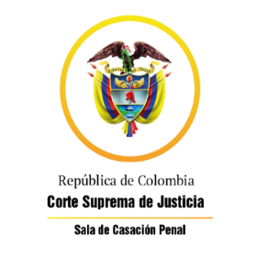

TRIBUNAL SUPERIOR DEL DISTRITO JUDICIAL

SALA DE DECISIÓN PENAL

REGISTROS DE PROYECTOS

|  |  |  |  |  |  |
| --- | --- | --- | --- | --- | --- |
| FECHA | RADICADO | CLASE | ACCIONANTE | ACCIONADO | MAGISTRADO |
| 19/08/2021 | 2010-00021 | Proceso penal - Ley 600/2000 | Luis Carlos Piñeres Lermas | Homicidio en persona protegida y otro | GARE |
| 19/08/2021 | 21-750T | Tutela 1a instancia | Adolfo de Jesús Restrepo Llano | Juzgado 3 penal circuito de B/bermeja | PRAM |
| 19/08/2021 | 21-756T | Tutela 1a instancia | Fabio Ricardo Giraldo Daza por rep legal | Supersalud y otros | PRAM |
| 19/08/2021 | 21-729T | tutela 1a instancia | Néstor Alonso Díaz Lizarazo | Fisclía 5 Caivas, Juz 13 y 14 garantías,CSA SPA y otros | SEML |
| 19/08/2021 | 21-740T | tutela 1a instancia | Silvia Corzo leon - Alan Josept Claderon | Supersalud, Comparta EPS-S y otros | SEML |
| 19/08/2021 | 2021-00048 | Tutela segunda instancia | Jairo Andrés Melo Ortiz | Dirección Incorporaciones Policía Nacional y otro | GARE |